阅读管理与规划系统

软件需求规约

版本 1.1

修订历史记录

|  |  |  |  |
| --- | --- | --- | --- |
| **日期** | **版本** | **说明** | **作者** |
| 2016.5.29 | 1.0 | 创建 | 曾鹤鸣 |
| 2016.6.4 | 1.1 | 修改以符合答辩要求 | 曾鹤鸣 |
|  |  |  |  |
|  |  |  |  |

目录

1. 简介 5

1.1 目的 5

1.2 定义、首字母缩写词和缩略语 5

1.3 参考资料 5

2. 整体说明 5

2.1 产品总体效果 5

2.2 产品功能 5

2.3 用户特征 5

2.4 约束 5

3. 具体需求 6

3.1 功能 6

3.1.1 用户Use case 图 6

3.1.2 管理员Use case图: 7

3.1.3 注册： 7

3.1.4 登录： 7

3.1.5 向书架中添加图书： 8

3.1.6 移除书架中的书籍： 8

3.1.7 创建读书计划： 8

3.1.8 获得成就： 9

3.1.9 抓取其他用户的读书计划： 9

3.1.10 修改读书计划： 9

3.1.11 执行读书计划： 9

3.1.12 讨论区发起问题： 9

3.1.13 撰写书评： 10

3.1.14 评论： 10

3.1.15 点赞： 10

3.1.16 查看历史数据： 10

3.1.17 举报、投诉、申诉、反馈： 11

3.1.18 回应修改请求： 11

3.1.19 登录规约 11

3.1.20 审核： 11

3.1.21 管理用户： 12

3.1.22 管理书籍： 12

3.1.23 管理书评： 12

3.1.24 管理读书计划： 12

3.1.25 管理评论： 13

3.2 易用性 13

3.3 可靠性 13

3.4 性能 13

3.5 可支持性 13

3.6 设计约束 13

3.7 接口 14

3.7.1 用户界面 14

3.7.2 硬件接口 14

3.7.3 软件接口 14

3.8 适用的标准 14

软件需求规约

# 简介

## 目的

此文档主要用于阐述该读书app的核心需求，包括产品定位，价值和商机，项目干系人，概要功能需求，概要非功能需求和概要约束条件等等。

## 定义、首字母缩写词和缩略语

参见术语表。

## 参考资料

《软件工程原理》

# 整体说明

## 产品总体效果

1. 用户通过该读书app记录自己的读书进度，创建或加入阅读计划，并对于书籍撰写书评和评论。另外，用户还可以在讨论区中与书友一起讨论问题，增强阅读体验。

## 产品功能

1. 用户注册、登录
2. 添加、移除书架中的书籍
3. 设置阅读进度
4. 解锁和获得称号
5. 创建阅读计划
6. 加入、编辑阅读计划，对已有读书计划提出更改建议
7. 撰写书评
8. 对于书评进行评论或点赞
9. 在讨论去提出、回答问题
10. 用户可以举报、投诉、申诉、反馈bug
11. 用户可以查看历史
12. 管理员登录，审核用户提交的相关申请如书籍添加
13. 管理员可以对用户、书籍、读书计划、读书笔记增删改查。

## 用户特征

1. 拥有和使用手机的人
2. 喜爱读书和分享的人群

## 约束

1. 系统在android平台上实现
2. 系统不需要进行任何硬件的开发
3. 系统中需要存储的数据类型必须被数据库支持
4. 管理员相关功能以web APP功能实现。

# 具体需求

## 功能

### 用户Use case 图

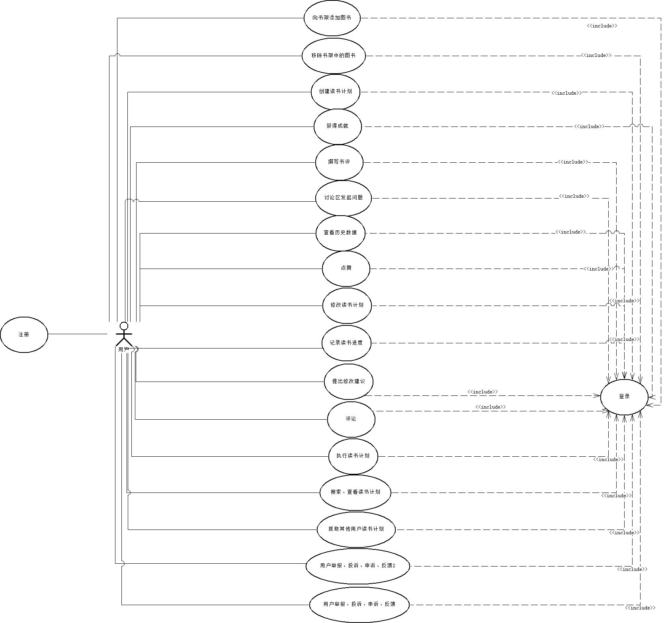

Actor: 主要为用户

### 管理员Use case图:

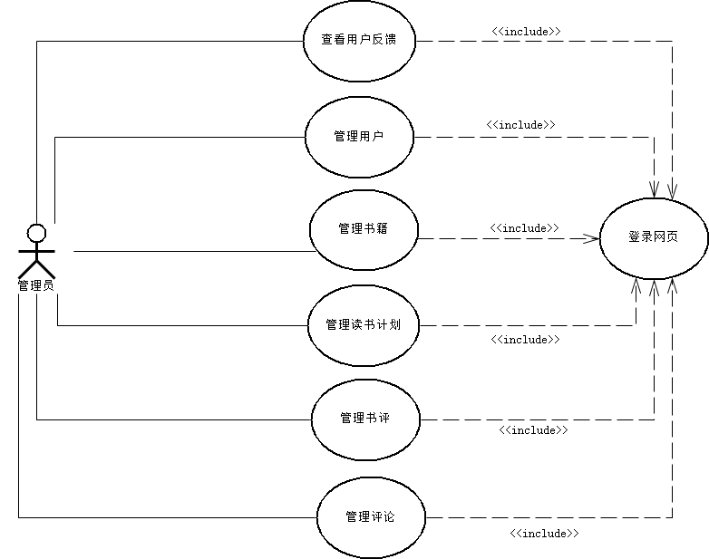

### 注册：

基本流：

1. 用户进入注册界面。
2. 用户输入邮箱、用户名、密码等相关信息
3. 用户点击注册按钮
4. 系统给出反馈

备选流：

3a.用户输入信息合法，系统发送验证邮件。

3b.用户输入信息不合法，系统返回错误信息。

4a.用户点击验证链接，系统显示注册成功，并跳转到注册成功界面。

4a.用户注册失败，系统提示用户返回注册界面。

### 登录：

基本流：

1. 用户进入登录界面。
2. 用户输入用户名、密码。
3. 用户点击登录按钮。
4. 系统给出反馈。

备选流：

4a.用户登录成功，系统自动跳转到登录后界面。

4a.用户登录失败，系统提示用户返回登录界面。

### 向书架中添加图书：

基本流：

1. 用户点击搜索框，输入关键词搜索。
2. 系统展示根据关键词搜索到的书籍。
3. 用户点击添加按钮添加图书。
4. 系统将书籍添加到用户的书架中。

备选流：

3a.若有合法的搜索结果，则用户可以将其添加。

3b.若搜索无合法结果，则搜索框展示内容为空。

### 移除书架中的书籍：

基本流：

1. 用户进入书架界面。
2. 在某本书籍上向左滑动。
3. 系统在右侧显示出删除按钮。
4. 用户点击删除按钮。
5. 系统将该图书从用户的书架中删除。

### 创建读书计划：

基本流：

1. 用户点击创建读书计划按钮。
2. 用户在新建框中点击添加读书的阶段。
3. 在每个读书阶段里，用户可以添加一本或多本书。
4. 用户为每个阶段设置完成该阶段所需要读的最少的数量以及完成该阶段可以获得的称号，称号也可以空缺。
5. 用户点击完成按钮，该读书计划即可添加到用户的读书计划中。

备选流：

5a.用户点击取消按钮，该读书计划的创建即被取消。

### 获得成就：

基本流：

1. 用户完成某本书的阅读。
2. 系统检测到用户的阅读情况并进行统计。
3. 用户阅读的总量达到系统设定值时将作为系统自带的一种成就给予用户，当用户达到自己设定的称号时系统也将为其授予相应的称号。

### 抓取其他用户的读书计划：

基本流：

1. 用户进入读书计划搜索界面。
2. 用户点击搜索框，输入关键词进行搜索。
3. 系统向用户展示搜索结果。
4. 用户点击添加，将该读书计划抓取下来

备选流：

3a.若有合法的搜索结果，则用户可以将其添加。

3b.若搜索无合法结果，则搜索框展示内容为空。

### 修改读书计划：

基本流：

1. 用户进入读书计划列表中。
2. 用户点击编辑按钮。
3. 用户进入某一个读书计划中修改。
4. 用户点击保存按钮。
5. 系统保存用户修改后的读书计划。

备选流：

4b.用户点击取消按钮，则已做的修改不保存，用例结束。

### 执行读书计划：

基本流：

1. 用户进入读书计划界面。
2. 用户每次阅读后，记录其阅读到多少页。
3. 系统将用户阅读进度信息保存到数据库中。

### 讨论区发起问题：

基本流：

1. 用户点击已添加到书架的书籍。
2. 用户点击讨论区按钮。
3. 系统向用户展示讨论区。
4. 用户点击添加讨论按钮。
5. 用户设置该讨论的标签。
6. 用户写出所要讨论的问题。
7. 用户点击完成按钮
8. 系统将用户新建的讨论发布。

备选流：

7b.用户点击取消按钮，则已有更改全部放弃，用例结束。

### 撰写书评：

基本流：

1. 用户在书架上点击某本书。
2. 用户点击添加书评的按钮
3. 用户撰写书评
4. 用户点击完成按钮
5. 系统将书评保存

备选流：

4b.用户点击取消按钮，用例结束。

### 评论：

基本流：

1. 用户进入书评区或讨论区中。
2. 用户对某一问题点击评论按钮。
3. 用户编辑评论。
4. 用户点击发表按钮。

备选流：

4b. 用户点击取消按钮，用例结束。

### 点赞：

基本流：

1. 用户进入书评区或讨论区中。
2. 用户对某一问题点击赞按钮。

备选流：

2b. 用户点击两次赞按钮则为取消赞。

### 查看历史数据：

基本流：

1. 用户点击历史按钮。
2. 系统将用户的历史阅读数据按照一定规律排列呈现。

### 举报、投诉、申诉、反馈：

基本流：

1. 用户点击反馈按钮。
2. 用户在文本框中输入需要反馈的内容。
3. 用户点击提交按钮。
4. 系统将反馈内容交由管理员审核。

备选流：

4b. 用户点击取消按钮，用例结束。

### 回应修改请求：

基本流：

1. 用户收到来自其他用户的修改读书计划的请求。
2. 用户点击按钮进入查看修改请求区。
3. 用户点击接收请求。
4. 系统将更改记录到数据库中。

备选流：

4b. 用户点击取消按钮，用例结束。

### 登录规约

登录：

基本流：

1. 管理员进入登录界面。
2. 管理员输入用户名、密码。
3. 管理员点击登录按钮。
4. 系统给出反馈。

备选流：

4a. 管理员登录成功，系统自动跳转到登录后界面。

4a. 管理员登录失败，系统提示用户返回登录界面。

### 审核：

基本流：

1. 管理员点击反馈审核按钮。
2. 系统展示用户反馈。
3. 管理员审核反馈。

### 管理用户：

基本流：

1. 管理员点击进入用户管理界面。
2. 系统展示用户。
3. 管理员输入需要查询或更改的用户信息。
4. 管理员对用户信息进行增删改查等操作。
5. 管理员点击保存按钮，系统保存更改

备选流：

5b. 管理员点击取消按钮，用例结束。

### 管理书籍：

基本流：

1. 管理员点击进入书籍管理界面。
2. 系统展示书籍。
3. 管理员输入需要查询或更改的书籍信息。
4. 管理员对书籍信息进行增删改查等操作。
5. 管理员点击保存按钮，系统保存更改

备选流：

5b. 管理员点击取消按钮，用例结束。

### 管理书评：

基本流：

1. 管理员点击进入书评管理界面。
2. 系统展示书评。
3. 管理员输入需要查询或更改的书评信息。
4. 管理员对书评信息进行增删改查等操作。
5. 管理员点击保存按钮，系统保存更改

备选流：

5b. 管理员点击取消按钮，用例结束。

### 管理读书计划：

基本流：

1. 管理员点击进入读书计划管理界面。
2. 系统展示读书计划。
3. 管理员输入需要查询或更改的读书计划信息。
4. 管理员对读书计划信息进行增删改查等操作。
5. 管理员点击保存按钮，系统保存更改

备选流：

5b. 管理员点击取消按钮，用例结束。

### 管理评论：

基本流：

1. 管理员点击进入评论管理界面。
2. 系统展示评论。
3. 管理员输入需要查询或更改的读书计划信息。
4. 管理员对评论信息进行增删改查等操作。
5. 管理员点击保存按钮，系统保存更改

备选流：

5b. 管理员点击取消按钮，用例结束。

## 易用性

1. 普通用户应能够根据app中指示等，不需要任何的前期人工培训，即可执行app的全部功能
2. 管理员在经过半个小时的培训后可以进行和承担该服务器的日常运行和维护工作

## 可靠性

1. 系统可用时间的百分比达到95%
2. 平均故障间隔时间高于两个星期
3. 平均修复时间低于5个小时
4. 每千行代码错误数目低于5个

## 性能

1. 平均响应时间低于3秒
2. 系统可以同时容纳客户数应达到1000
3. 系统每秒处理的事务数应达到2000

## 可支持性

1. 命名约定使用骆驼式命名法

## 设计约束

1. UI设计使用Photoshop和AI
2. 集成开发环境主要使用Android Studio和Eclipse

## 接口

### 用户界面

用户进入APP时，所能看到的为其添加到书架中的书籍或已添加的读书计划（页面最上方有两个按钮让用户选择查看书籍或读书计划），每个界面右上方都有一个加号按钮，此按钮可用来添加书籍和读书计划。

当用户点击添加按钮时，即弹出搜索框，用户可以在搜索框中输入关键字搜索，并对相应的读书计划或是书籍进行添加，用户修改读书计划后可以向原计划创建者pull request，询问原作者是否同意修改，用户也可以自己创建新的读书计划。只要在每个阶段中设置好书籍以及完成所需的最少阅读数量以及完成该阶段可以获得的称号即可，整个页面下方为用户获得的成就和称号。

用户在书籍管理页面左滑可以删除书籍，点击可进入书籍详细信息管理界面，在此界面中可进行进度记录，分享到社交网络等功能。

也可以点击添加书评按钮，添加书评，并为其设置标签，或者点击讨论区按钮进入讨论区，在讨论区中点击添加按钮可以发起新的提问，也可以进入某一问题中参与讨论，书评与问题支持按照标签搜索。书评与问题都可以评论和点赞，两次按下赞按钮即为取消赞。在主页上还有反馈按钮，用户可以输入一些反馈信息。

### 硬件接口

无。

### 软件接口

无。

## 适用的标准

1. 本软件在android 4及以上平台上运行